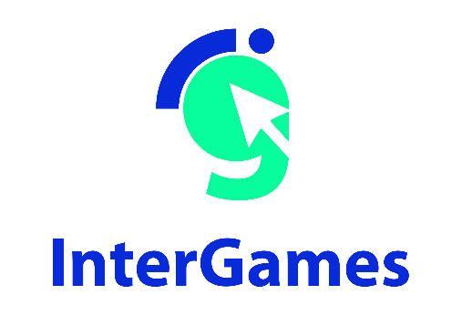

Pedagogisk Planering –
Freedom Bridge
A3.4.

Januari 2025
University of A Coruña

Inehåll
1. Pedagogisk planering – Freedom Bridge 2

TITEL: FREEDOM BRIDGE
Freedom Bridge: En minimalistisk utforskning av den koreanska delningen
Freedom Bridge av Jordan Magnuson är ett kort men djupt känslomässigt "not game", är ett spel som inte uppfyller alla kriterierna för att vara ett spel, som belyser de skarpa realiteterna vid den koreanska gränsen. Genom sin minimalistiska design erbjuder det en enkel men kraftfull interaktion med miljön, och låter spelare känna den känslomässiga tyngden av att korsa delningen mellan Nord- och Sydkorea.
Freedom Bridge använder minimalistiskt spelupplägg för att leverera ett gripande budskap om de hårda verkligheterna av den koreanska delningen. Genom att fokusera på den mänskliga upplevelsen snarare än komplexa mekaniker, inbjuder det spelare att känna empati med dem som drabbas av geopolitiska spänningar. Detta tillvägagångssätt förvandlar spelet till ett verktyg för att öka medvetenheten och väcka samtal om konflikt, delning och mänskliga rättigheter.
Spelet förkroppsligar värderingar av empati, och framhäver den känslomässiga kostnaden av politisk konflikt och den mänskliga kostnaden av separation. Det utforskar teman som familjesplittring, faran med gränsövergångar och de bredare kamperna inom politiskt laddade miljöer. Genom att presentera dessa frågor på ett avskalat, emotionellt sätt, främjar Freedom Bridge reflektion över frihet, separation och hopp, och uppmanar spelare att överväga de verkliga konsekvenserna av den koreanska delningen.

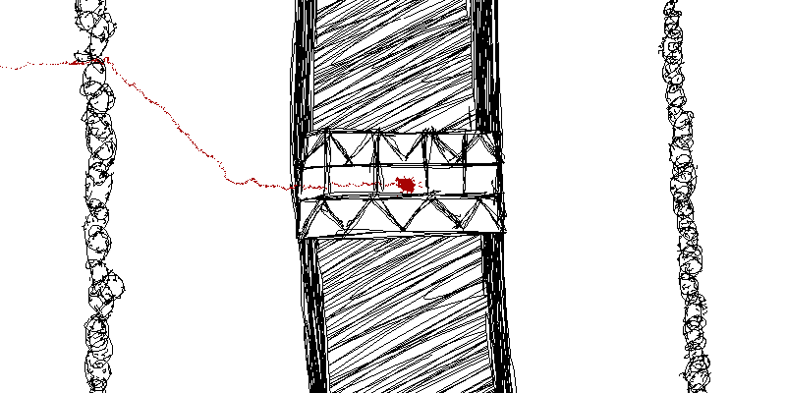
Hämtad från: https://playindiegames.wordpress.com/tag/freedom-bridge/]

Tidsåtgång: 3 lessons
Skolämne: Historia och samhällskunskap
Topics: geopolitisk delning, mänskliga rättigheter, frihet och den känslomässiga påverkan av separation, med särskilt fokus på den koreanska konflikten och de utmaningar som drabbade personer möter
Mål för hållbar utveckling: 16, 10
Konfliktens olika dimensioner i spelet:
☒ social påverkan
☐ miljöpåverkan
☐ ekonomisk påverkan
☐ teknologisk påverkan
Mål för undervisningen: Elever utvecklar kompetenser såsom empati, kritiskt tänkande och medvetenhet om globala politiska frågor, särskilt gränskonflikter och den mänskliga kostnaden av delning.
Sociala färdigheter: kritiskt tänkande, kommunikation, sociala färdigheter

Tekniska krav och material som krävs: PC, WIFI
Ytterligare material:https://www.britannica.com/place/demilitarized-zone-Korean-peninsula

Förberedelse fas
Tekniska krav: Säkerställ en stabil internetanslutning och tillräcklig teknisk utrustning (datorer/surfplattor, tangentbord och möss). Hörlurar rekommenderas starkt för att förbättra upplevelsen.
Bekantskap med spelet: Lärare bör spela Freedom Bridge för att förstå spelets upplägg, mål och teman. Spelet utforskar delningen mellan Nord- och Sydkorea, med fokus på personliga berättelser, kritiskt tänkande och beslutsfattande.
Relevans Koppling: För att engagera eleverna kan läraren presentera kopplingar till verkliga händelser:
Diskutera Koreakriget och dess påverkan på familjer.
Introducera de nuvarande relationerna mellan Nord- och Sydkorea.
Engagemangsstrategi: Lärare kan använda verkliga exempel på delade samhällen eller historiska konflikter (t.ex. Berlinmuren, Spanska inbördeskriget) för att skapa relevans.

Spel fas
Lektion | Steg-för-steg-beskrivning | Arbetsform | Material och utrustning
1 | Steg 1: brainstorm  Visa bilder eller kartor över Korea och markera den demilitariserade zonen (DMZ).  Fråga:  Vad observerar ni?  Varför kan dessa områden vara betydelsefulla?  Har ni hört talas om Koreas delning?  Titta på CNN-videon: https://youtu.be/Y2KE2fNWs9k?si=qS_M7jnP0vcbYHsA som förklarar vad DMZ är. | Helklass | Kartor och historiska foton (Annex 1). Video projektor
1 | Steg 2: Läsning "demilitariserad zon: Koreanska halvön" (https://www.britannica.com/place/demilitarized-zone-Korean-peninsula)  I par läser eleverna denna korta text om DMZ och besvarar följande frågor:  Vad är DMZ och varför skapades det?  Vad är betydelsen av den 38:e breddgraden i samband med DMZ?  Vilken roll spelade "vapenstilleståndsbyn" Panmunjom under Koreakriget?  Beskriv händelserna vid "trädklippningsmorden" och hur de ökade spänningarna längs DMZ.  Vilka naturliga drag och ekosystem finns inom DMZ och varför är de betydelsefulla?  Vilka utmaningar utgör landminor och oexploderad ammunition för djurlivet i DMZ? | par | PC och Wifi
1 | Steg 3: Lärare och elever går igenom svaren tillsammans. | Helklass | Whiteboard
1 | Steg 4: Eleverna spelar spelet individuellt, med fokus på val och konsekvenser i karaktärernas liv när de försöker korsa DMZ. Läraren går runt och ställer frågor som:  Vad motiverade dina beslut?  Hur prioriterade du dina handlingar?  Vilka risker övervägde du? | Grupparbete i par | Dator och spel

Lektion | Steg-för-steg-beskrivning | Arbetsform | Material och utrustning
1 | Steg 5: Reflektion över spelupplevelsen  Diskutera elevernas upplevelser med spelet:  Vilka utmaningar ställdes du inför?  Fick dina beslut oväntade konsekvenser?  Hur kände du inför resultaten?  Verktyg för detta meddelande | Plenum | Whiteboard
2 | Steg 6: Förberedelse för rollspel  Eleverna delas in i grupper. Varje grupp får ett rollspelsscenario baserat på en familj som försöker korsa DMZ (Bilaga 2). Grupperna utvecklar en plan för att hantera karaktärens utmaningar. | Grupparbete 4-5 elever | Arbetshäfte med rollspel och bilder från spelet Bilaga 2
2 | Steg 7: Rollspels aktivitet  Eleverna spelar upp sina scenarier och använder strategier som empati och förhandling för att lösa konflikter. Lärare uppmuntrar aktivt lyssnande och kreativa lösningar. | Grupp | Förberedda scenarier och rekvisita (valfritt).

Reflection Phase
Lektion | Steg-för-steg-beskrivning | Arbetsform | Material och utrustning
3 | Steg 8: Förberedelse för AI-analys  Eleverna använder ett AI-verktyg (t.ex. ChatGPT eller liknande) för att analysera verkliga scenarier relaterade till uppdelningar i samhället, såsom Koreahalvön eller andra historiska konflikter.  Upplägg:  Varje elevgrupp får ett annat historiskt eller samtida scenario som involverar samhällsdelning (t.ex. Spanska inbördeskriget, Berlinmuren, segregation i USA, Brexit).  Läraren delar ett förvalt AI-verktyg som eleverna kan använda för att interagera med och analysera dessa scenarier. | Helklass | Whiteboard, dator och tangentbord, hörlurar och Internet
3 | Steg 9: AI-analys  Eleverna beskriver scenariot för AI:n och ställer frågor som:  Vilka är de främsta orsakerna till denna uppdelning?  Vilka utmaningar kan uppstå vid försök till försoning?  Vilka strategier har varit framgångsrika i andra delade samhällen?  Alternativ: De kan också simulera beslutsfattande genom att be AI:n om möjliga resultat av åtgärder relaterade till försoning. | Grupparbete 4-5 elever | Whiteboard, dator och tangentbord, hörlurar och Internet
3 | Steg 10: Resultat av AI-analysen  Eleverna sammanfattar AI:ns svar, utvärderar kritiskt förslagen och reflekterar över deras tillämpbarhet i kontexten av Freedom Bridge. | Grupparbete 4-5 elever | PC
3 | Steg 11: Diskussion om AI-analysen.  Varje grupp presenterar sina fynd och jämför hur AI-insikter relaterar till deras egna tankar om samhällsdelning och försoning. | Helklass | Whiteboard
 | Extra aktivitet: "Överbrygga klyftor i vårt samhälle"  Syfte: Eleverna utforskar sätt att ta itu med och lösa uppdelningar i sin lokala eller europeiska kontext, och drar paralleller till den koreanska delningen. Målet med denna aktivitet är att hjälpa eleverna att relatera konceptet med att övervinna klyftor till deras vardag, och främja empati och problemlösningsförmåga.  Aktivitetssteg  Steg 1: Introduktion  - Lokala konflikter (t.ex. skolregler, problem i grannskapet).  - Europeiska utmaningar som kulturell integration eller politiska skillnader mellan EU:s medlemsländer.  Eleverna kan också föreslå andra exempel på "klyftor" som de känner till.  Genom att förankra aktiviteten i deras omedelbara kontext kan eleverna bättre förstå och tillämpa lärdomarna om försoning och brobyggande.  Steg 2: Grupparbete  Eleverna delas in i små grupper och får en specifik lokal eller europeisk utmaning att lösa. Exempel:  - Integrera nykomlingar i en skola.  - Hitta lösningar på meningsskiljaktigheter mellan klasskamrater eller lag.  - Föreslå sätt att fira mångfald av kulturer i deras samhälle.  Varje grupp brainstormar idéer för att bygga "broar" och lösa sin tilldelade utmaning.  Steg 3: Presentation  Grupperna presenterar kort sina idéer för klassen.  Läraren underlättar en diskussion om likheterna mellan att lösa dessa lokala frågor och storskaliga konflikter som den koreanska delningen.  Steg 4: Reflektion  Eleverna reflekterar över vikten av förståelse, empati och kommunikation vid problemlösning, både lokalt och globalt.  Som alternativ kan de skriva ett kort uttalande: "Ett sätt jag kan bygga en bro i mitt samhälle är..." | Grupparbete och klassdiskussion | Papper eller digitala verktyg för att brainstorma och presentera idéer.

Bilaga 1
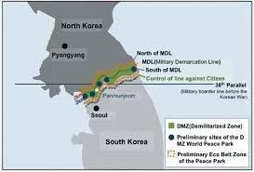

Source: https://www.researchgate.net/figure/Map-of-Korean-DMZ-and-the-proposed-DMZ-Peace-Park-area-cited-from-Mjelde-et-al-2017_fig1_330505082
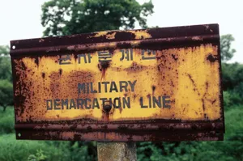
Demilitariserad zon: Skylt som anger den militära demarkationslinjen i skogen nära Panmunjom, i den demilitariserade zonen (DMZ) som skiljer Nord- och Sydkorea åt.
Källa https://www.britannica.com/place/demilitarized-zone-Korean-peninsula

Bilaga 2– Rollspel
Rollspels två scenarier där familjer korsar DMZ
Nedanför finns 6 olika scenarier, alla med en unik familjedynamik och utmaning.Varje familj har fyra medlemmar, med specifika roller som uppmuntra till olika perspektiv under rollspelet
Mål med samtliga scenarier
- Uppmuntra elever till att känna empati med sina roller och förhandla fram lösningar
- Främja kreativt, samarbete och aktivt lyssnande vid lösning av konflikter.
- Relatera utmaningarna till bredare teman som migration, delning och försoning.
Scenario 1: En delad familj
Situationen: En familj har varit uppdelad på två sidor av DZM i årtionden, försöker återförenas. De står inför logistiska, emotionella och juridiska utmaningar.
Roller:
Förälder 1: Bor i norr är skeptisk till syd men vill att familjen ska vara tillsammans
Förälder 2: Bor i syd och försöker övertyga myndigheter om att tillåta återföreningen
Tonåring: Bor i syd och är orolig för att träffa släktingar från nord
Farförälder: Längtar efter att få se sina barn och anser att de ska återförenas till varje pris.

Scenario 2: Den förklädda flykten
Situationen: En familj från norr planerar att korsa DMZ utklädda till arbetare som levererar material. De är oroliga för att åka fast.
Roller:
Förälder 1: Hjärnan bakom planen är helt övertygad att det ska gå,säker på att hålla familjen trygg.
Förälder 2: Oroar sig över risken och föredrar en mindre farlig tillvägagångssätt
Barn( 11 år): Förstår inte att det kan vara farligt men ser fram emot ett nytt liv.
Faster/farbror: En skeptisk släkting som anser att planen är dömd att misslyckas.

